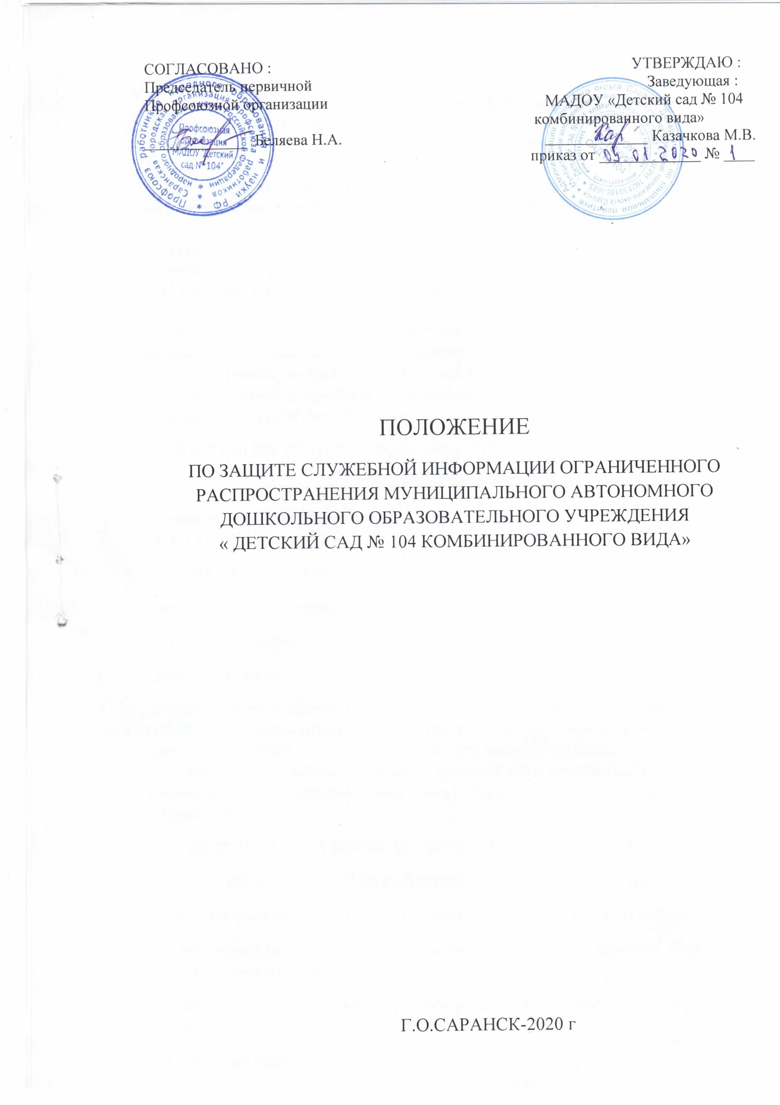

- ОБЩИЕ ПОЛОЖЕНИЯ

Положение о порядке обращения со служебной информацией ограниченного распространения в Муниципальном автономном дошкольном образовательном учреждении г. о. Саранск « Детский сад № 104 комбинированного вида» (далее Учреждение) определяет порядок обращения со служебными документами, содержащими служебную информацию ограниченного доступа (распространения) с учетом положений Федерального закона от 27 июля 2006 года № 149-ФЗ «Об информации, информационных технологиях и о защите информации» и Положения о порядке обращения со служебной информацией ограниченного распространения, утвержденного постановлением Правительства РФ от 3 ноября 1994 года № 1233. Настоящее Положение определяет порядок обращения с документами и другими материальными носителями информации, содержащими информацию ограниченного распространения в Учреждении и вышестоящих организациях. К служебной информации ограниченного распространения относится несекретная информация, касающаяся деятельности Учреждения, ограничение на распространение которой диктуется служебной необходимостью. На документах, содержащих служебную информацию ограниченного распространения, проставляется пометка «Для служебного пользования».
II. КАТЕГОРИИ ДОЛЖНОСТНЫХ ЛИЦ, УПОЛНОМОЧЕННЫХ ПЕРЕДАВАТЬ
СЛУЖЕБНУЮ ИНФОРМАЦИЮ
Установлены следующие категории должностных лиц, уполномоченных передавать служебную информацию:
- заведующий Учреждения;
- заместитель заведующего;
- старшие воспитатели;
- делопроизводитель.
Должностные лица, принявшие решение об отнесении служебной информации к разряду ограниченного распространения, несут персональную ответственность за обоснованность принятого решения. За разглашение служебной информации ограниченного распространения, за нарушение порядка обращения с документами, содержащими такую информацию, ответственные лица могут быть привлечены к дисциплинарной ответственности.
III. ПРИЕМ, УЧЕТ (РЕГИСТРАЦИЯ) ДОКУМЕНТОВ, СОДЕРЖАЩИХ
ИНФОРМАЦИЮ ОГРАНИЧЕННОГО РАСПРОСТРАНЕНИЯ
Прием, учет (регистрация) документов, содержащих информацию ограниченного
распространения, осуществляет делопроизводитель. Документы с пометкой «Для служебного пользования»:
- создаются на автоматизированном рабочем месте с закрытым доступом в общую информационную
систему Учреждения;

- передаются ответственным лицам под расписку в запечатанном конверте;
- пересылаются по почте заказными почтовыми отправлениями;
- регистрируются в специальном журнале;
- хранятся в сейфе.
Запрещается сканирование - введение в систему электронного документооборота электронной версии документов с пометкой «Для служебного пользования». Уничтожение документов с пометкой. «Для служебного пользования», утративших свое практическое значение, производится по акту.
IV. ЗАКЛЮЧИТЕЛЬНЫЕ ПОЛОЖЕНИЯ
4.1. Настоящие Правила действуют до принятия новых.
4.2. Изменения в настоящие Правила могут вноситься Учреждением в соответствии с действующим
законодательством Российской Федерации и Уставом Учреждения.
4.3. Настоящие Правила вносятся в Номенклатуру дел Учреждения.
Правила размещаются на официальном сайте Учреждения в сети «Интернет».

